【“自动履行证明书”为诚信“正名” 茄子河区法院以信用激励促高效解纷】

日前，七台河市茄子河区人民法院在执行一起机动车交通事故责任纠纷案件中，通过向主动履行义务的被执行人发放《自动履行证明书》，引导其重塑信用记录，高效化解纠纷。这一举措是全市法院推行生效裁判自动履行激励机制，优化法治营商环境的生动缩影。

案件起因于张某与张某荣之间的交通事故责任纠纷。依据生效民事判决，被执行人张某荣需支付赔偿款3505元。判决生效后，张某荣未能主动履行，申请人张某遂向法院申请强制执行。2025年8月6日，茄子河区人民法院依法立案。

执行初期，法院查控发现张某荣名下暂无足额财产。执行法官依法查封其微信及银行账户，并重点进行约谈和法治教育，阐明主动履行与被动强制执行的利弊，特别介绍了自动履行激励机制及《自动履行证明书》对修复个人信用、消除负面影响的重要作用。张某荣当即表示因工资未发请求宽限，承诺月底前付清全部案款。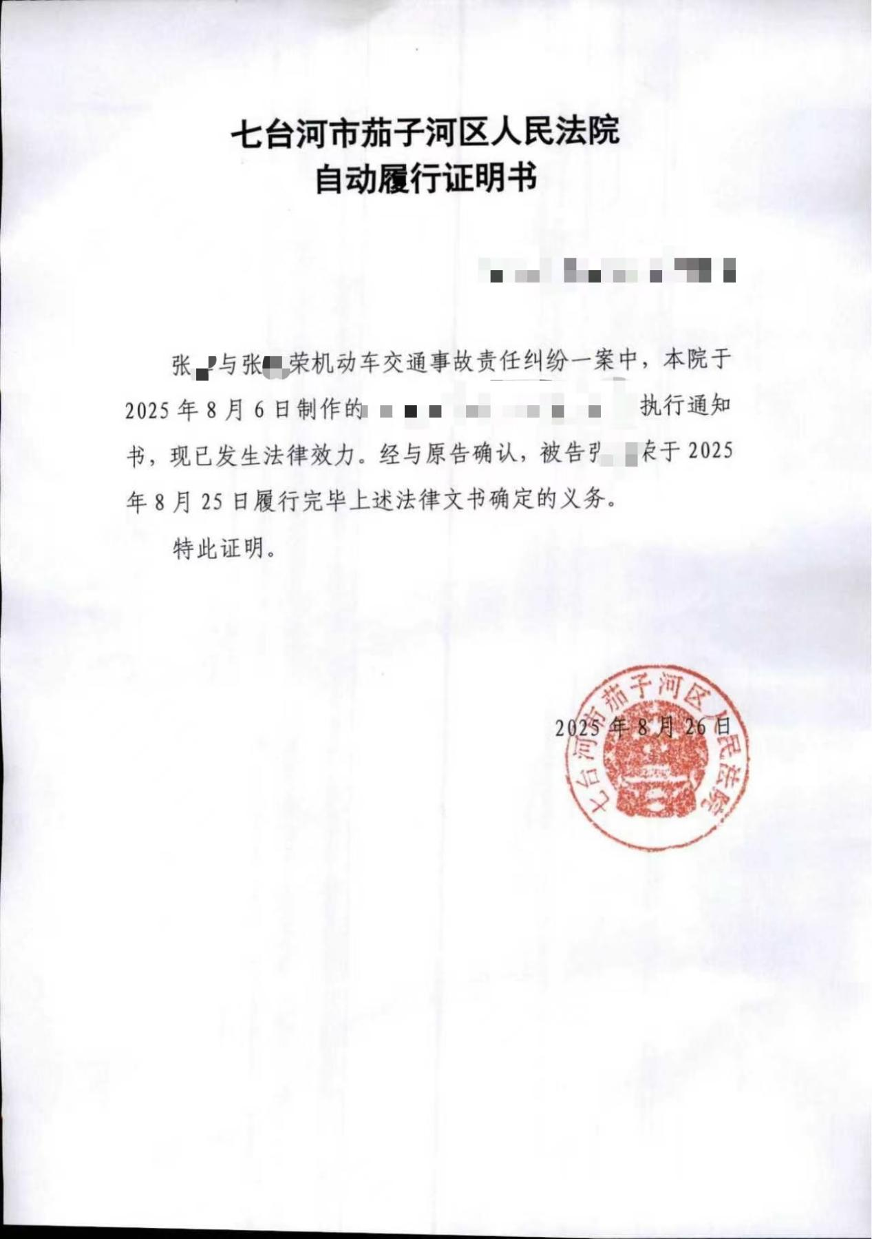

经核实其工资流水确认具备履行能力后，法院积极与申请人沟通协调。最终，张某荣于8月25日主动履行全部义务，并签署了《自动履行承诺书》。案件执结后，法院依机制向其发放了《自动履行证明书》，标志着其本案义务履行完毕，信用负担得以解除。

自动履行证明书不只是一纸文书，更是当事人主动履约的信用名片，该机制旨在通过正向激励，降低当事人因强制执行带来的信用受损风险，鼓励自动履行，从源头上减少执行案件增量。

目前，我市法院正在全面构建自动履行正向激励机制，将自动履行证明与信用修复、行政审批、融资信贷等场景关联，让主动履行者获得政策红利，有效助推社会诚信自律。本案的成功办理，体现了激励引导与信用约束相结合的执行新理念，为优化龙江法治环境、促进社会诚信体系建设提供了司法保障。